课题：私有网盘

**项目介绍：**我们实现了一个定制化私有网盘的核心子集功能------客户端将文件放到指定的文件夹后，程序自动将文件进行分片，上传到服务器；服务器将碎片分发给在线的客户节点；用户打开网页，可以看到分享的文件并进行下载。（其中，client可以选择文件上传得虚拟逻辑路径）

**项目实现技术：**client端采用java；服务器端采用java服务程序进行碎片收集数据库维护和client通讯；web采用tomcat，结合stuct架构，采用bootstrap主题；数据库采用mysql。

**环境部署：**已经实现在公网服务器上，访问地址：

<http://222.195.92.141:8080/DFS/>

**截图说明使用方法：**

启动服务器服务进程;（）

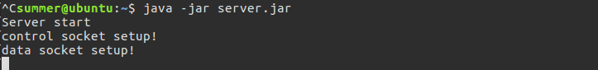

启动客户端程序：

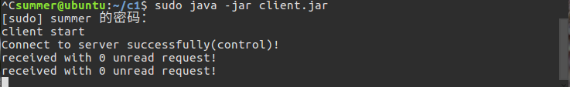

客户端将icon.xpm放到共享文件夹;

网页显示注册登录界面:

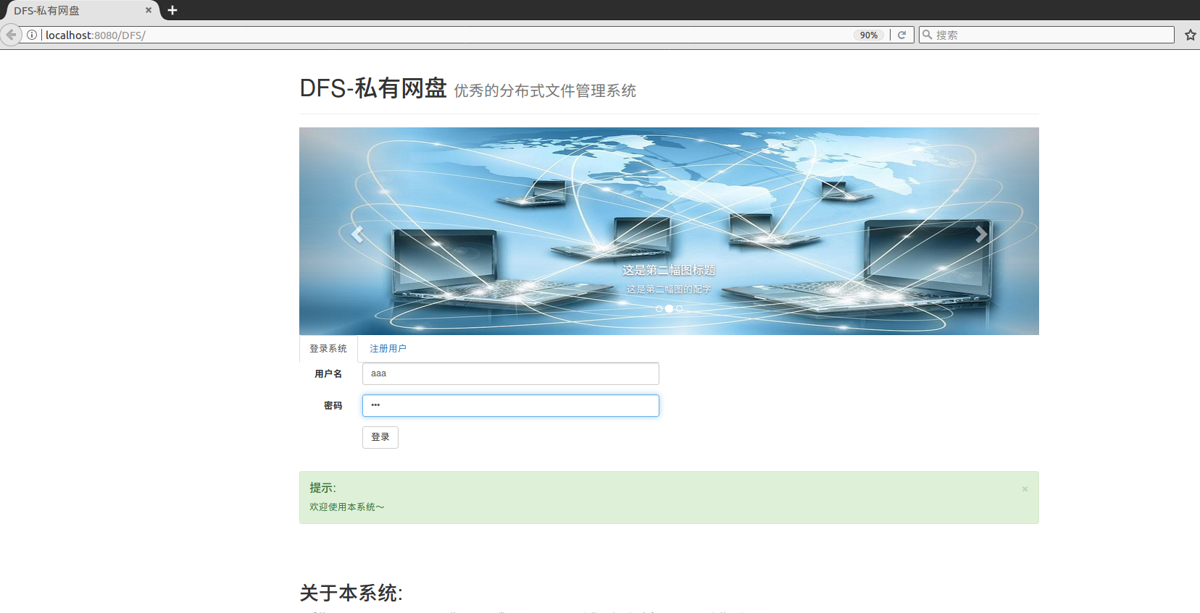

登录成功后进入主界面，显示虚拟分享文件目录：

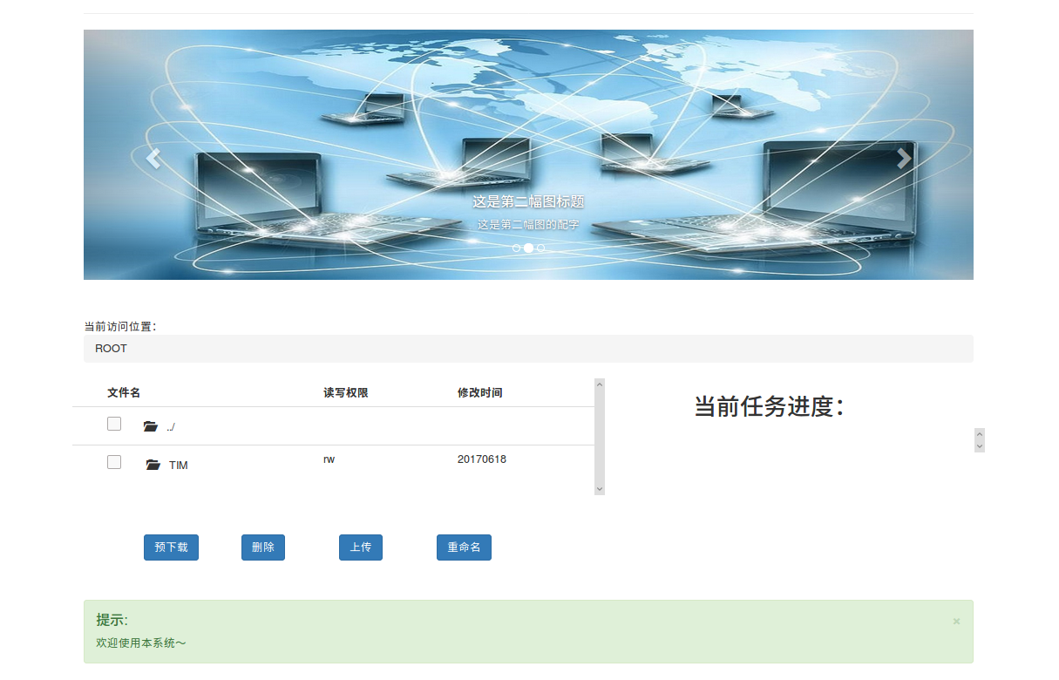

左键单击可选择进入子目录或者返回上层目录：

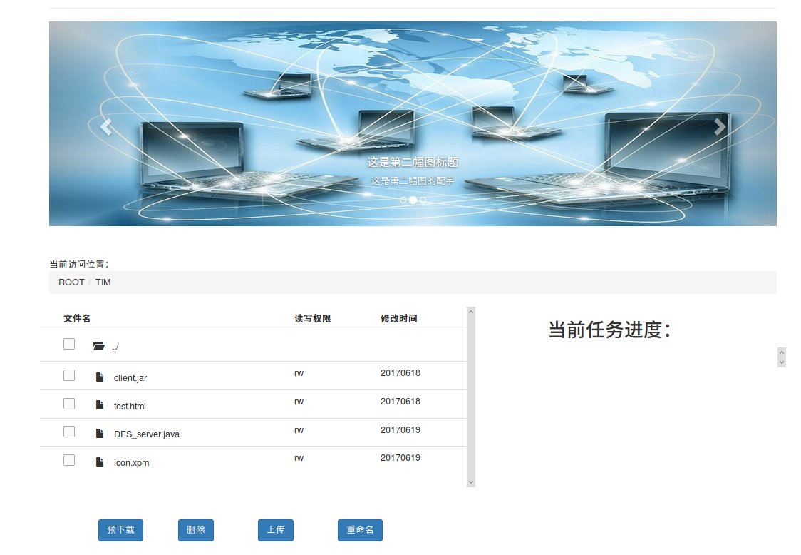

勾选并选择下载，弹出进度条：

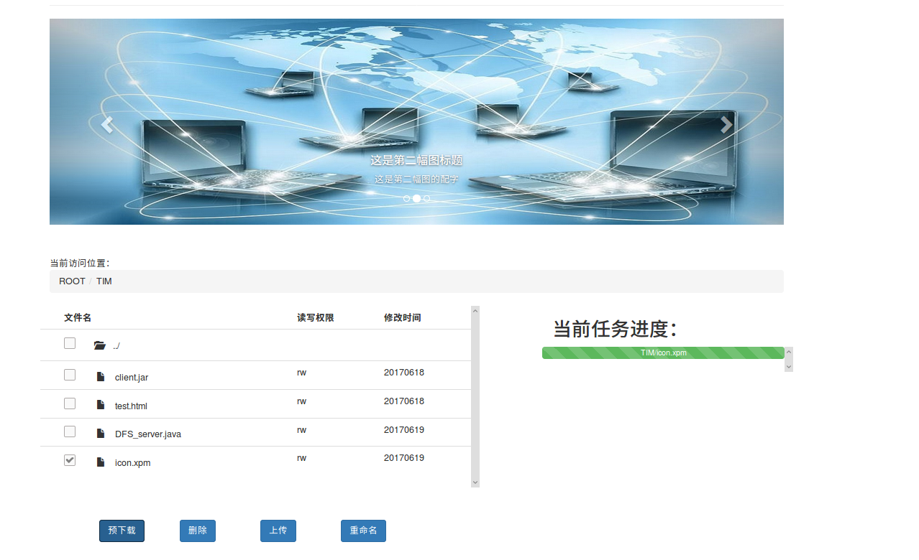

预下载完成后单击进度条下载源文件：

